CENÁRIO PARA INVESTIGAÇÃO NO ENSINO DE ESTATÍSTICA

**RESUMO:** Esse trabalho apresenta alguns dos resultados de uma pesquisa de cunho qualitativo que tem como objetivo elaborar, desenvolver e analisar uma proposta de trabalho baseado nos Cenários para Investigação, como ambiente de aprendizagem para o ensino da Matemática de um grupo de alunos do terceiro ano do Ensino Médio atendidos pelos bolsistas do Programa Institucional de Bolsas de Iniciação a Docência (PIBID), da Universidade Regional Integrada do Alto Uruguai e das Missões, campus de Santo Ângelo. Nosso estudo teve como ponto de partida as atividades de formação pedagógica realizadas pelas coordenadoras deste projeto. Quanto aos resultados, acreditamos que o trabalho contribuiu não somente para com os alunos, os quais tiveram a oportunidade de trabalhar a Matemática através de uma temática que está muito presente no cotidiano dos mesmos, neste caso a “Moda”, mas também a pesquisadora, que obteve a experiência da docência, durante o período da atividade.

**Palavras Chaves:** Cenários para Investigação; Estatística; Moda.

# 1 INTRODUÇÃO

A Matemática é de grande importância em nossas vidas, no entanto, o ensino desta disciplina vem sendo questionado por pais, alunos e professores, devido à dificuldade apresentada pelos alunos na sua compreensão em sala de aula, e isso tem levado professores da área a repensarem o seu papel e a buscarem alternativas que busquem modificar esse diagnóstico. Pois, se a educação em termos gerais procura desenvolver nos alunos seu preparo para o exercício da cidadania e sua qualificação no trabalho, a Matemática pode sim contribuir na formação de cidadãos críticos, com autonomia e atuantes na sociedade.

Com isso, percebe-se a necessidade de mudança no ensino da Matemática, em que ela seja trabalhada de maneira que envolva a realidade do aluno, valorizando os conhecimentos prévios dos mesmos, proporcionando pesquisa, interação, enfim propostas que possibilitam trabalhar e desenvolver habilidades para uma compreensão significativa por parte do aluno.

Mas, para que essas mudanças ocorram é necessário o empenho e dedicação principalmente por parte dos educadores, através do desenvolvimento de atividades em sala de aula que tenham como foco a utilização de proposta de trabalho que possam auxiliar no processo do ensino da Matemática e que buscam significados aos conteúdos envolvendo o mais próximo possível da realidade em que convivem e também busquem desenvolver o conhecimento reflexivo.

Porém, quando o professor busca metodologias inovadoras para serem aplicadas em sala de aula, como expressa Skovsmose (2000), muitas sentem-se impelidos em função de ter que seguir o livro-texto de Matemática, que objetiva o ensino para provas e avaliações externas a escola, como os vestibulares. Através destas situações muitos professores acabam se acomodado e ficando na zona de conforto.

Neste contexto, esse trabalho apresenta uma proposta de trabalho envolvendo Cenários para Investigação com ênfase em problemas da realidade, que foi desenvolvido com os alunos do 3º ano do Ensino Médio, utilizando à temática “Moda”.

Para tanto, Skovsmose (2000) acredita que os Cenários para Investigação, o qual denomina de ambientes de aprendizagem, podem possibilitar o desenvolvimento de um trabalho de investigação. Nesta concepção, um cenário para investigação, é aquele que convida os alunos a participar, os instiga a formular questões e procurar suas explicações e respostas, os quais, os envolvidos, tornam-se os responsáveis por todo o processo.

A referida temática surgiu a partir de uma atividade que é realizada todos os anos na escola, a qual refere-se à confecção da camiseta da turma aliada ao fato do consumismo, pois é uma temática interessante e necessário para ser trabalhada no Ensino Médio, tendo em vista que é uma fase da escolaridade em que os alunos apresentam maior maturidade com relação ao ensino fundamental.

Afim de atingir tal objetivo realizou-se estudos bibliográficos sobre Cenários para Investigação e identificou-se as contribuições destes para o ensino da Matemática, como também foi elaborado, desenvolvido e analisado uma proposta de trabalho baseado nos Cenários para Investigação a qual foi desenvolvida com os alunos do Ensino Médio da Escola Estadual de Ensino Médio Dr. Augusto do Nascimento e Silva; Posteriormente foi avaliado e identificado as contribuições desta proposta de trabalho para o ensino da Matemática e para formação acadêmica.

Portanto, a seguir será apresentada a metodologia do trabalho realizado, bem como a descrição da atividade e as conclusões obtidas.

# 2 METODOLOGIA E DETALHAMENTO DAS ATIVIDADES

Este trabalho foi elaborado de forma a contemplar as características de Cenário para Investigação apresentadas por Skovsmose (2000, 2008) e Alrø e Skovsmose (2010). As atividades foram sendo desenvolvidas conforme o rendimento dos alunos envolvendo a realidade em que eles se encontravam.

No total, foram desenvolvidos três momentos para a realização da atividade, conforme indicado no Quadro 01.

|  |  |  |  |
| --- | --- | --- | --- |
|  | Período (em 2016) | Duração | Tema |
| Momento 01 | 09/05 a 13/05 | 4 h/ aulas | **Atividade 1**: Apresentação da temática “Moda” através de um vídeo;  **Atividade 2**: Organização dos grupos;  **Atividade 3:** Orientação e discussão em grupos a respeito da temática proposta e de assuntos de seus interesses;  **Atividade 4:** Elaboração do questionário envolvendo a temática “Moda”. |
| Momento 02 | 16/05 a 20/05 | 4 h/ aulas | **Atividade 5:** Estudo da Estatística: Média, Moda, Mediana, média ponderada, média aritmética, média harmônica, rol, amplitude, classe, intervalo, frequência absoluta e relativa, utilizando slides com Gifs animados;  **Atividade 6:** Construção manual das tabelas e gráficos a partir da pesquisa realizada;  **Atividade 7:** Construção das tabelas e gráficos da pesquisa realizada, na planilha Excel;  **Atividade 8**: Construção de cartazes com os resultados da pesquisa. |
| Momento03 | 23/05 a 27/05 | 4 h/ aulas | **Atividade 9:** Pesquisa sobre confecções de camiseta;  **Atividade 10:** Construção do molde da camiseta em sala de aula;  **Atividade 11:** Definindo o Logotipo da turma;  **Atividade 12**: Analisando os custos de uma camiseta. |

Quadro 01: Período, data e tema das atividades. Fonte: pesquisadora

No que segue, apresenta-se a seguir uma descrição das atividades desenvolvidas, as quais foram organizadas em 3 momentos, a fim de proporcionar uma visão mais clara das atividades.

* Momento 01

Esta atividade foi desenvolvida em quatro aulas de 50 minutos. A realização desta atividade consistiu na apresentação da temática “Moda[1] e Consumo”.

Primeiramente a pesquisadora trouxe um vídeo envolvendo a temática “Moda¹ e Consumo”, para que inicialmente proporcionasse um ambiente direcionado ao tema. Posteriormente foi realizado um seminário com os alunos, onde eles puderam debater entre eles o tema.

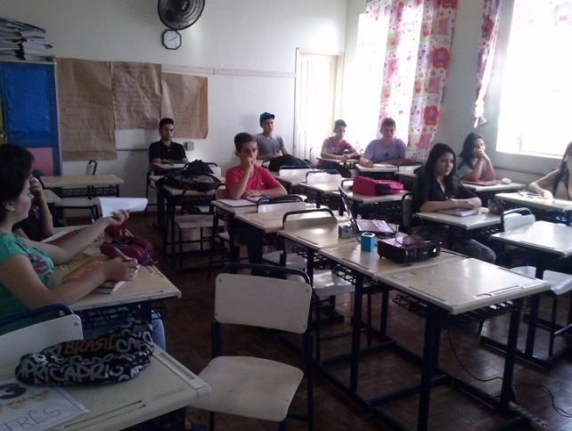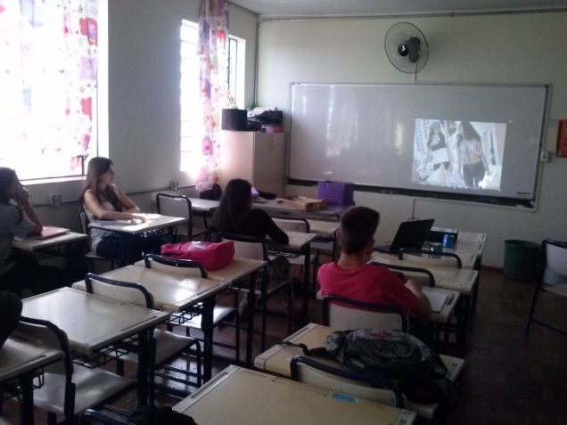Figura 01 e 02: vídeo sobre Moda na Adolescência

Fonte: autora

Diante disso, a pesquisadora organizou a turma em três grupos.

Enquanto os grupos discutiam sobre a temática, à pesquisadora, sugeriu que desenvolvessem um questionário sobre a temática “Moda e Consumo”, e realizassem as entrevistas com alunos da escola.

* Momento 02

Conforme a etapa anterior, os alunos realizaram a entrevista na escola. Dando continuidade, nesta etapa a pesquisadora orienta os alunos a tabular estes dados. Inicialmente a pesquisadora apresenta aos alunos slides contendo Gifs Animados, para proporcionar um ambiente diferenciado e chamar a atenção dos alunos conforme mostram as figuras 03 e 04. Os quais continha a explicação do conteúdo de estatística que eles precisavam no momento para organizar os dados adquiridos nas entrevistas.

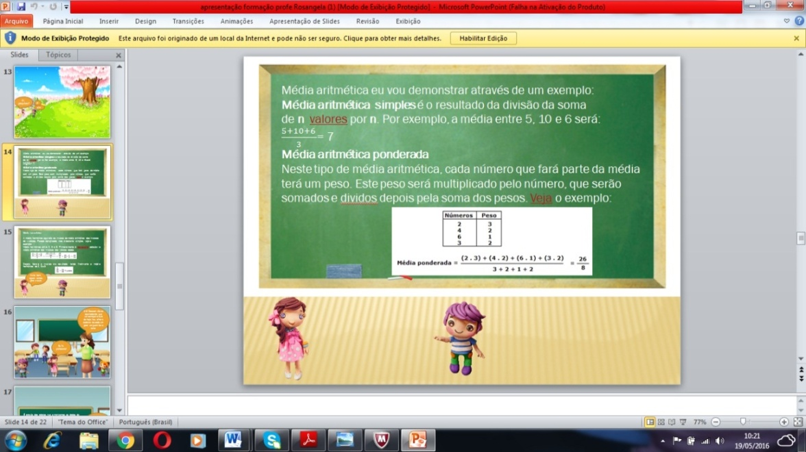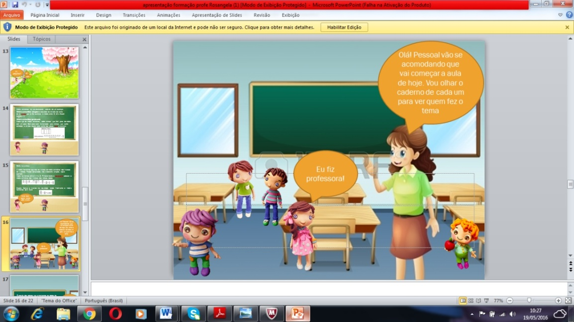Figura 03 e 04: Slides abordando estatística

Fonte: autora

Posteriormente as explicações, os alunos começaram a organizar os dados adquiridos, colocando em rol, calculando médias, moda, mediana. Nessa ocasião a pesquisadora explicou no quadro branco, os cálculos que deveriam fazer para construir a tabela, tais como: amplitude, classe e intervalo.

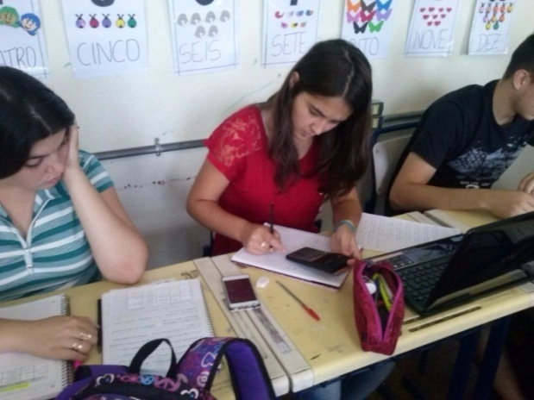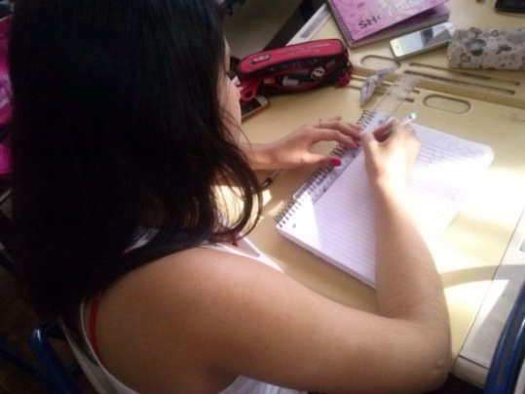Imagem 05 e 06: Construção das tabelas

Fonte: autora

Neste mesmo momento, a pesquisadora havia planejado para que os alunos desenvolvessem as mesmas tabelas na planilha Excel no laboratório de Matemática da escola. No entanto, o laboratório encontrava-se interditado devido a problemas na rede elétrica. Para tanto a pesquisadora sugeriu que cada grupo trouxesse para a próxima aula um notebook por grupo, o que também não ocorreu, pois apenas um grupo conseguiu, para tanto a pesquisadora emprestou o de seu uso, e outro foi emprestado da escola.

Nesta etapa, a pesquisadora observou que os alunos não obtinham muitos conhecimentos com a planilha Excel, na qual teve que ir orientando cada grupo conforme as dúvidas surgiam. Apesar das dificuldades os objetivos foram atingidos, todos os grupos fizeram as tabelas, os gráficos, e a análise de cada uma das questões da entrevista que realizaram.

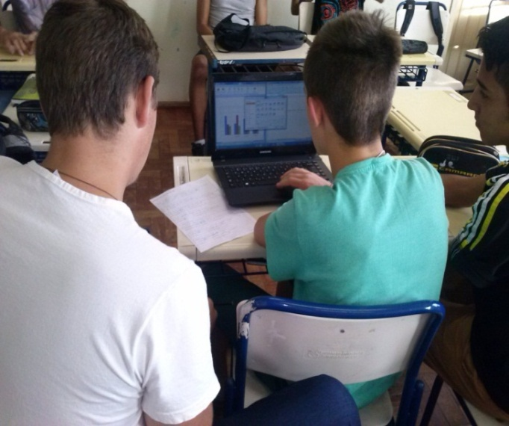Imagem 07 e 08: Tabelas na planilha Excel

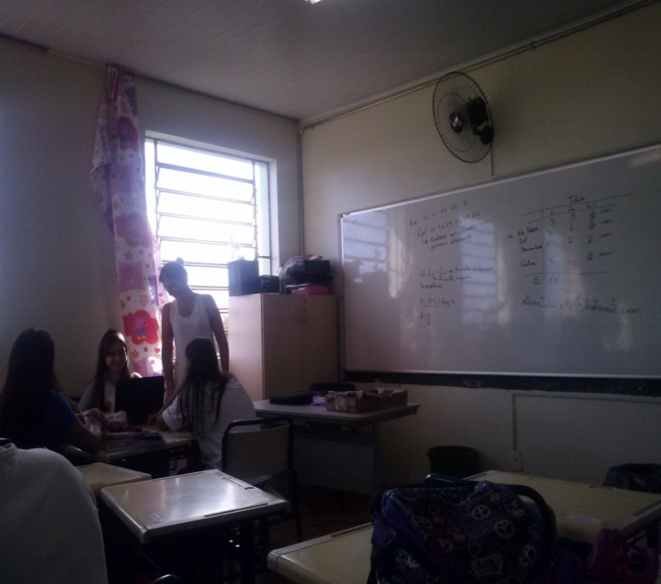

Fonte: autora

Como conclusão da entrevista que realizaram, os alunos construíram cartazes com a opinião dos mesmos sobre a temática “Moda e Consumo” conforme as imagens abaixo. O entusiasmo era facilmente notável, e o que chamou a atenção da pesquisadora, foi quando foram expor os cartazes, foi no momento que resolveram colocá-los na frente da porta da sala dos professores, e chegaram a comentar da importância de eles poderem colocar as opiniões que contenham sobre determinados assuntos durante as aulas.

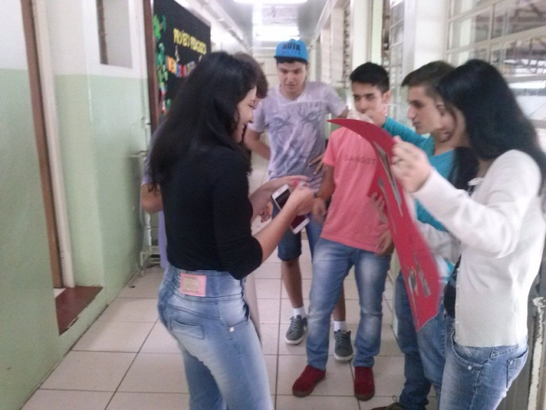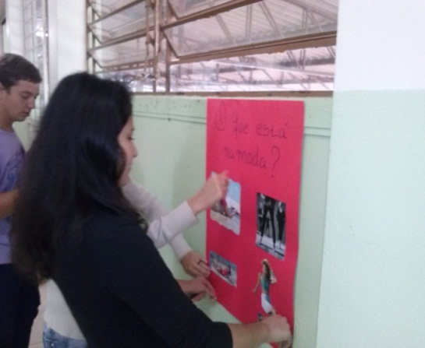Imagem 09 e 10: Construção de cartazes

Fonte: autora

* Momento 03

Com as atividades anteriormente os alunos começaram a comentar, novamente, sobre a camiseta da turma que gostariam de fazer, mas que não conseguem se entender entre os colegas. A pesquisadora entendeu que eles tinham o modelo os tamanhos, e chegaram a trazer uma costureira para fazer o orçamento, mas que não concluíram por se desentenderem. Para tanto, a pesquisadora encaminhou os alunos para uma pesquisa sobre a confecção de camisetas, como ela é feita, seus custos, tipos de tecidos, como é feito o molde de uma camiseta, enfim todos os procedimentos e custos para fazer uma camiseta.

Através da pesquisa que realizaram, os alunos começaram a entender os procedimentos e custos de uma camiseta, foi então que a pesquisadora solicitou aos alunos para escolherem um componente de cada grupo, e fazerem o próprio molde com TNT, desenhando no papel as devidas medidas. Quando os alunos começaram a desenvolver os procedimentos para construção do molde, realizando as devidas medidas, foi quando a pesquisadora percebeu que alguns não tinham conhecimentos mínimos para manusear a trena. Mas, com auxílio dos colegas conseguiram realizar o que foram solicitados.

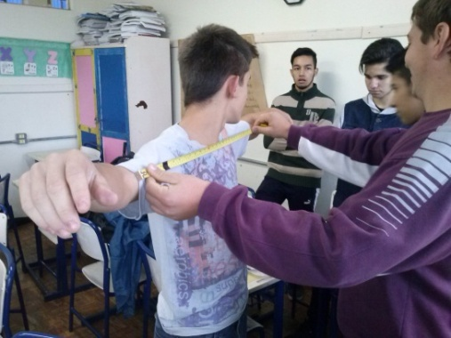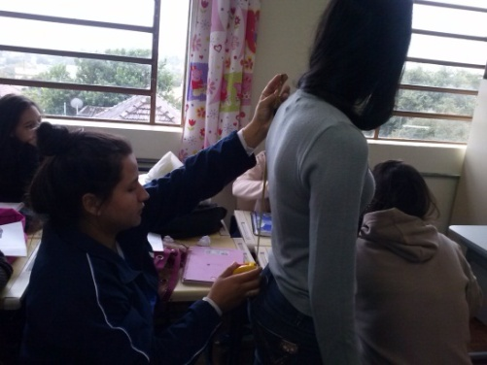Imagem 11 e 12: Medidas para o molde

Fonte: autora

No momento da construção do molde, houve muito diálogo construtivo entre os componentes de cada grupo. Para chegarem a um consenso entre eles, da maneira mais adequada para a construção do molde, eles debateram muito. Um dos grupos, desenvolveu o molde exatamente como uma costureira faz, dobrou o TNT ao meio e percebeu que tudo que fizesse de um lado, o outro lado ficaria igual. Os outros dois grupos, não tiveram essa percepção, e demoraram mais para a construção do mesmo.

Imagem 13 e 14: Construção do molde

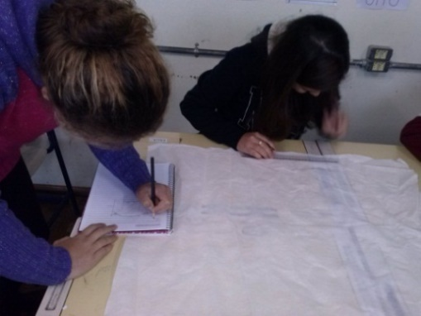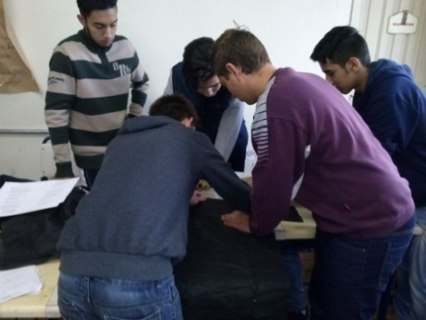

Fonte: autora

Apesar das dificuldades para a construção dos moldes, e de um deles não ficar exatamente conforme o planejado, consideramos com a atividade desenvolvida que os alunos desenvolveram não só a aprendizagem em fazer o molde, e a Matemática que nela encontraram, mas sim, de saber escutar a opinião do colega, expor as próprias opiniões, e principalmente de haver harmonia em trabalhos em grupos.

Imagens 15, 16 e 17: Moldes prontos das camisetas

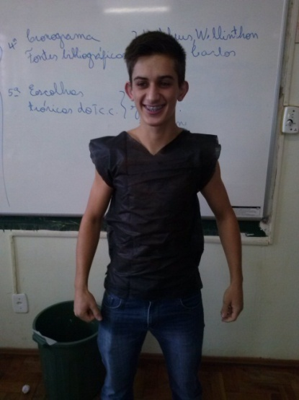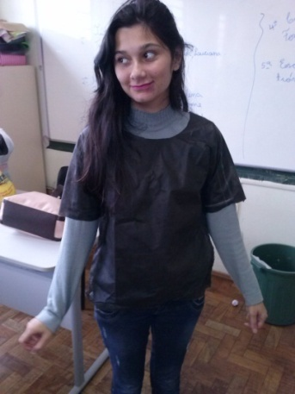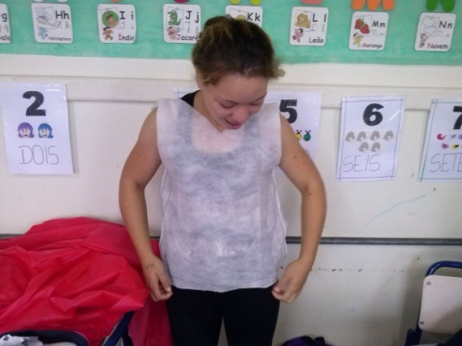

Fonte: autora

Com o molde pronto, os alunos foram desafiados pela pesquisadora, a desenhar um Logotipo que identificasse a turma. Cada grupo desenhou o seu, para posteriormente ser pintado na camiseta que a pesquisadora trouxe para cada um deles. Após concluírem o Logotipo, pintaram na camiseta com tinta de tecido. Ao concluir a turma escolheu qual delas seria mais adequada e que caracterizava mais a turma.

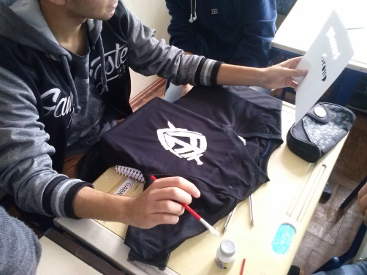Imagens 18, 19 e 20: Pintura do Logotipo na camiseta

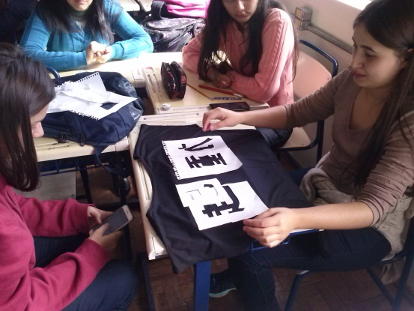

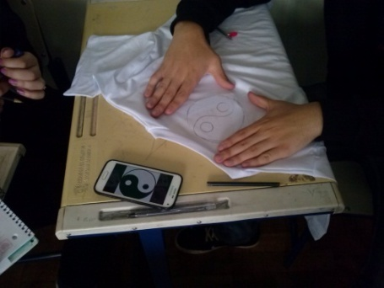

Fonte: autora

Após o termino das camisetas, foi feita uma votação entre todos os alunos da turma para saber qual delas se identificava mais com a turma.

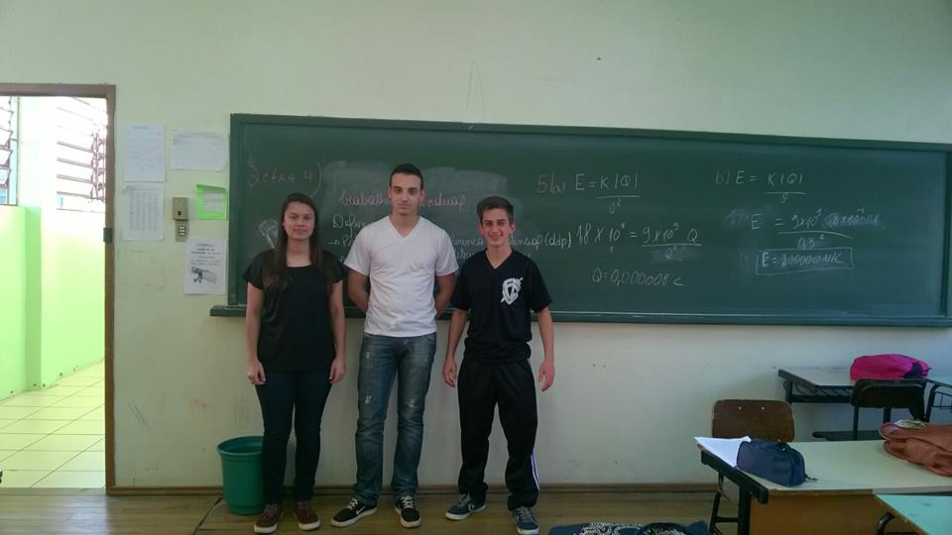Imagem 21 e 22: Camisetas concluídas

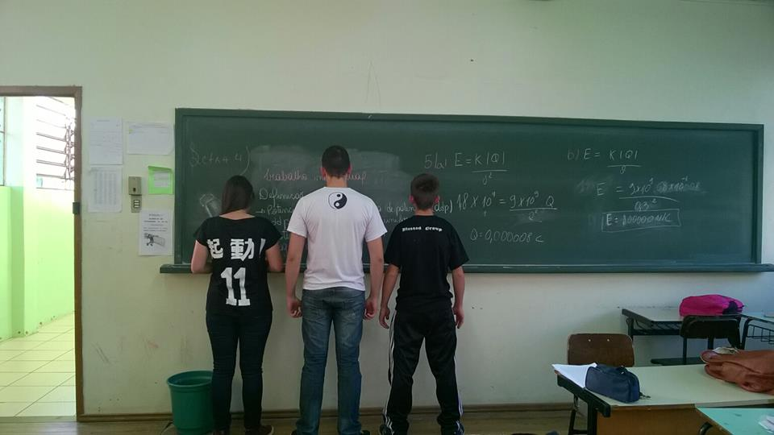

Fonte: autora

Através das pesquisas constataram que o custo para mandar fazer a camiseta com estampa ficaria em média 30,00 reais. Como a maioria dos alunos não teria condições de adquirir a camiseta começou-se a pensar na hipótese de mandar fazer a camiseta que sairia em torno de 10,00 e eles mesmos a pintassem, foi onde colocaram que, a camiseta deve identificar a turma e, nada mais autêntico e diferente do que, eles mesmos pintarem a camiseta. A ideia final foi essa, mas até o momento, ainda não mandaram fazê-la.

# 3 RESULTADOS E ANÁLISE

Foi apresentado a descrição de todas as atividades desenvolvidas com os alunos do 3° ano do Ensino Médio de uma Escola Estadual de Santo Ângelo. Portanto, os resultados da análise dos dados que tem como referência os Cenários para Investigação como Ambiente de Aprendizagem (SKOVSMOSE, 2000), são em busca de elementos que revelem algumas contribuições dessa abordagem.

Com base nessa literatura e considerando que o presente estudo tem como pretensão desvendar as possíveis contribuições da aplicação de atividades de Matemática envolvendo Estatística, percebemos vários avanços no desenvolvimento desta atividade, entre elas estão o envolvimento dos alunos com a proposta desenvolvida, o qual, consideramos que se envolveram no processo durante as atividades, demonstraram autonomia, cooperação e dedicação, formulando questões e procurando explicações, assim como propõe Skovsmose (2000). Nesta perspectiva, as considerações anteriores nos levam a crer que as atividades concebidas na perspectiva da proposta dos Cenários para Investigação provocaram o envolvimento dos alunos no processo de exploração e de explicação por elas exigidos, bem como demonstram situações que comprovam o convite aceito pelo grupo rumo aos Cenários para Investigação.

Como também ocorreram situações inesperadas neste processo, como por exemplo: planejar uma aula e não conseguir realizá-la devido à falta de conhecimento de conteúdos pré-requisitos; laboratório de informática indisponível; não realização de algumas tarefas sugeridas de tema, entre outras. As quais consideramos que as mesmas expressam e mostram a necessidade da quebra de contrato didático e da tradição da Matemática Escolar. Tais situações foram as que mais se aproximaram de um Cenário para Investigação, conforme proposto por Skovsmose (2000), pois foram as que forneceram mais indícios de questões e situações imprevisíveis.

E, a importância do diálogo estabelecido entre o grupo, o qual estabelece um melhor relacionamento entre os colegas, troca de informações, socialização, entre outros, mas cabe ao professor mediar os alunos, para que este diálogo seja produtivo e não se direcione a assuntos paralelos. Para tanto, é essencial que o professor supervisione o andamento dos trabalhos, para que os alunos não se percam, pois de acordo com Alrø e Skovsmose (2010, p. 129) “[...] um professor pode agir como um supervisor, cuidando para que os alunos não se percam quando enfrentam a situação de risco, sem contudo, eliminar o risco por completo”.

# 4 CONCLUSÕES

Os resultados obtidos na atividade realizada apresentaram contribuições relevantes para os processos de ensino e de aprendizagem. As atividades realizadas evidenciaram contribuições no processo de ensino aprendizagem, na autonomia dos alunos, e uma significativa evolução na conduta dos alunos ao trabalharem em grupos.

Constatou-se que houve, também, reflexões sobre situações que se depararam e perceberam o quanto a Matemática está inserida em nossas vidas. Os alunos demonstraram criticidade em suas manifestações em cada situação e desafio que se deparavam.

A partir da experiência vivenciada pela pesquisadora, observou-se que a proposta de ensino, além do fato de proporcionar curiosidades aos colegas e professores de Matemática, proporcionou um ambiente diferenciado do qual vivenciamos tanto nos estágios quanto tínhamos vivenciado nas atividades desenvolvidas no PIBID. Pois esta pesquisa teve a intenção de elaborar e desenvolver um planejamento diferenciado, do qual suas atividades surgiram de uma temática e em especial tinha a possibilidade de percorrer caminhos diferentes ao planejado, os quais foram possíveis e desafiadores.

Outro aspecto que a diferenciou das atividades desenvolvidas na escola pelo PIBID, é o número de horas aulas utilizadas neste planejamento, pois no período anterior, nossas ações estavam direcionadas ao desenvolvimento de ações com menor período de duração, por exemplo uma oficina com duração de quatro horas, e nesta atividade totalizou doze horas. Desta forma, consideramos que este maior espaço, tempo em sala de aula e proposta elaborada proporcionou excelentes contribuições para a formação acadêmica. Contribuições estas que podem ser associadas à importância de serem desenvolvidas propostas que incentivem os alunos a questionar, pesquisar, buscar respostas, investigar, para assim, entender a Matemática como conhecimento necessário na sociedade.

Consequentemente, o desenvolvimento de uma atividade envolvendo Cenários para investigação, não depende somente de o professor proporcionar situações que encaminham a esse processo, é necessário que os alunos tenham interesse no assunto, aceitam a proposta, e se interessam em pesquisar e investigar o que está sendo proposto.

Contudo, destaca-se que seguir em direção aos Cenários para Investigação não é uma tarefa fácil. Mas que, a necessidade de mudança no ensino da Matemática, é evidente, em que ela seja trabalhada de maneira que envolva a realidade do aluno, valorizando os conhecimentos prévios dos mesmos, proporcionando pesquisa, interação, enfim propostas que possibilitam trabalhar e desenvolver habilidades para uma compreensão significativa por parte do aluno.

# 5 REFERÊNCIAS

ALRØ, H.; SKOVSMOSE, O. Diálogo e Aprendizagem em Educação Matemática. Tradução: Orlando de Andrade Figueiredo. Coleção Tendências em Educação Matemática. Belo Horizonte: Editora Autêntica, 2010.

DIAS, C. Pesquisa qualitativa: características gerais e referências. 2000. Disponível em: http://www.geocities.com/claudiaad/qualitativa.pdf. Acesso em: 8/05/2017.

SKOVSMOSE, O. Cenários para Investigação. Bolema, Rio Claro, v. 13, n.14, p. 6691, 2000.

_______________. Desafios da Reflexão em Educação Matemática Crítica. Campinas, SP: Papirus, 2008.

1. O termo Moda aqui utilizado, está presente em duas situações, sendo uma delas, para fazer referência de uma forma de se vestir e também a um dos conteúdos da Estatística, a qual moda é uma das medidas de [tendência central](https://pt.wikipedia.org/wiki/Tend%C3%AAncia_central) de um [conjunto de dados](https://pt.wikipedia.org/wiki/Conjunto_de_dados).